1. 去官网下载安装anaconda：

<https://www.anaconda.com/>

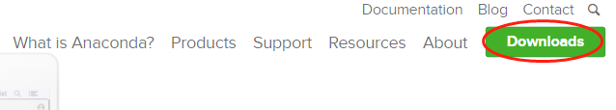

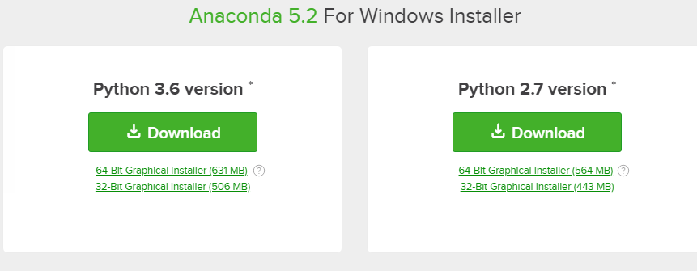

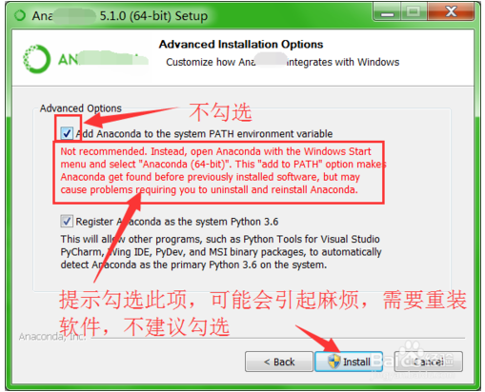

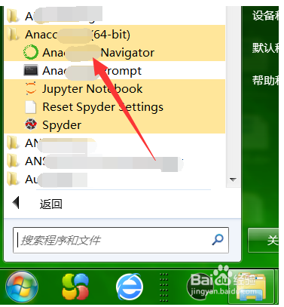

1. 同步配置pycharm

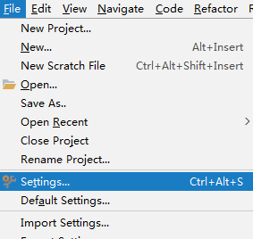

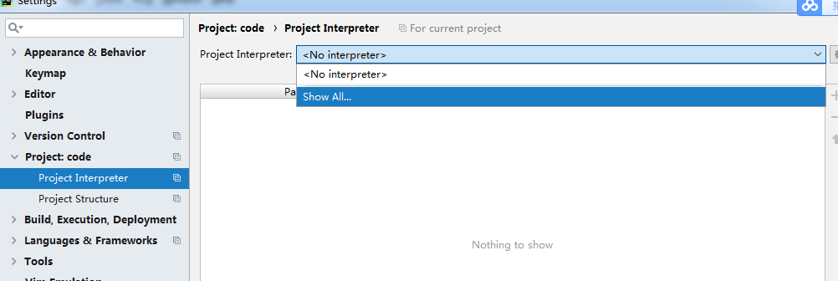

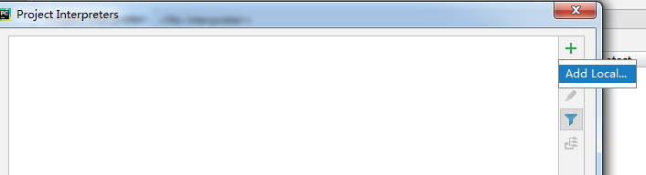

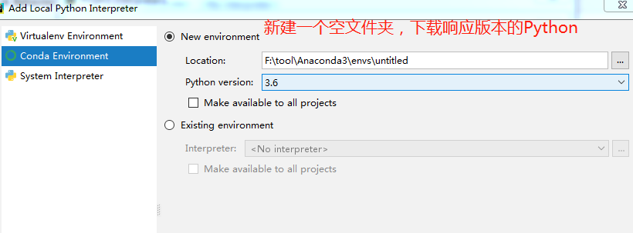

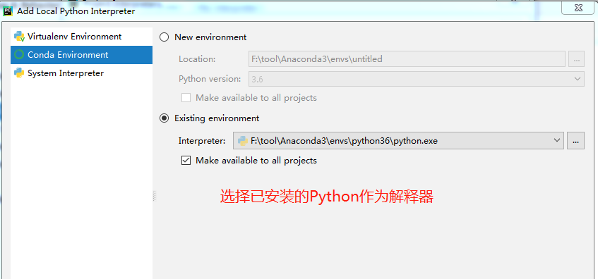

1. 配置国内镜像

conda config --add channels <https://mirrors.tuna.tsinghua.edu.cn/anaconda/pkgs/free/>

conda config --set show_channel_urls yes

通过conda config --show来查看结果

